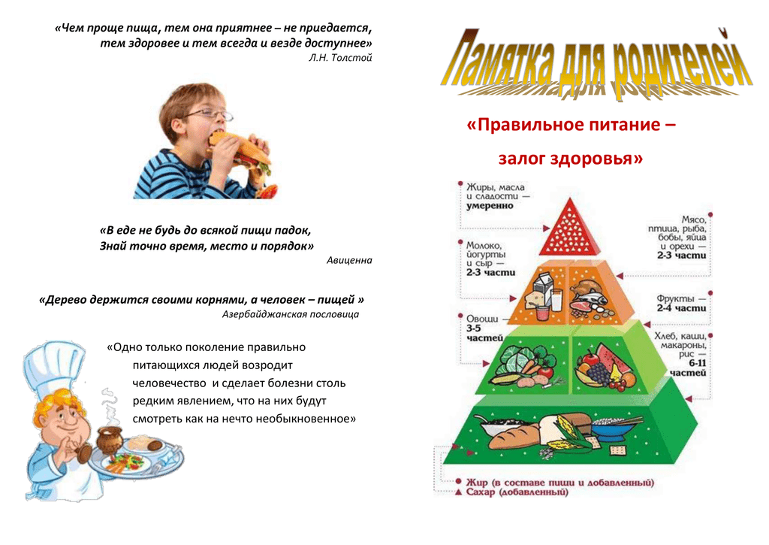
Подготовила: Моногарова М.Н.
инструктор по физической культуре

